2 февраля 2020 года специалистом Клуба Кочерикова была организована и проведена акция «Помним, гордимся…» приуроченная дню воинской славы России. В этот день советские войска разгромили немецко - фашистких захватчиков в Сталинградской битве.
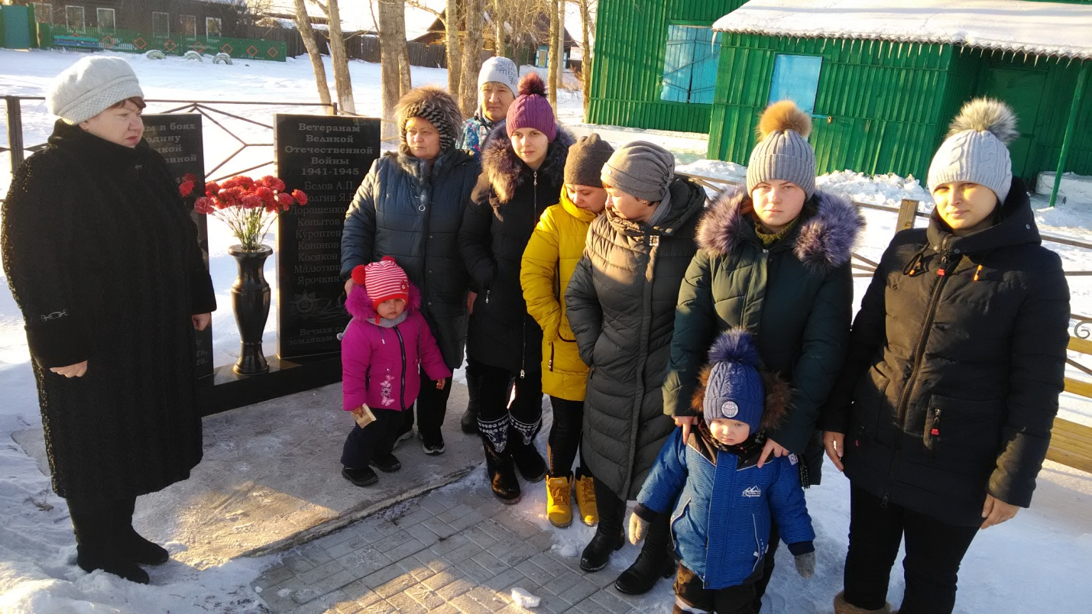
Е. Пиндичук
Специалист Клуба д. Кочерикова

